营运部发【2024】131号 签发人： 刘晓清

7月爆量品种活动考核方案

- 活动时间：7月1日-7月31日
- 活动内容及奖励政策：
货品ID | 品名 | 规格 | 生产厂家 | 零售价 | 考核价 | 活动内容 | 活动奖励 | 活动前毛利率 | 活动后毛利率 | 活动任务
2506909 | 口腔脱敏膏 | 120g 通用型 (三金大健康) | 湖南银华棠医药科技有限公司 | 39.8 | 17.44 | 套包价39.8元：4支牙膏+2支牙刷  （口腔脱敏膏1+洁白牙膏1+清焱牙膏2+牙刷2支装） 组合ID：9925173 | 3.5元/套 | 56.1% | 56.1% | 4000套
2506915 | 三金西瓜霜经典洁白牙膏 | 100g | 江西诚志日化有限公司 | 0.01 | 0.01
2506928 | 三金西瓜霜经典清焱牙膏 | 100g | 江西诚志日化有限公司 | 0.01 | 0.01
2506931 | 三金日化羽护巧洁牙刷 | 2支/装 | 扬州明明日化有限公司 | 0.01 | 0.01
263507 | 医用修护敷料 | P-50g | 海南希睿达生物技术有限公司 | 99 | 56.99 | 99元3支 | 零售价6%爆量晒单群晒单 | 42.4% | 42.4% | 1500瓶
2505347 | 医用防龋齿膏 | 80g/支 | 四川护家卫士生物医药科技有限公司 | 66 | 29.7 | 99元4支（2支儿童牙膏、2支成人牙膏赠品ID：9925454） |  | 55% | 44.4% | 800套
三、奖励发放：
货品ID | 品名 | 规格 | 生产厂家 | 活动内容 | 活动奖励 | 备注 | 差额处罚
2506909 | 口腔脱敏膏 | 120g 通用型 (三金大健康) | 湖南银华棠医药科技有限公司 | 套包价39.8元：4支牙膏+2支牙刷（口腔脱敏膏1+洁白牙膏1+清焱牙膏2+牙刷2支装） 组合ID：9925173 | 3.5元/套 | 每周一在微信爆量晒单群公司统一发放前一周奖励 | 2元/套
2506915 | 三金西瓜霜经典洁白牙膏 | 100g | 江西诚志日化有限公司
2506928 | 三金西瓜霜经典清焱牙膏 | 100g | 江西诚志日化有限公司
2506931 | 三金日化羽护巧洁牙刷 | 2支/装 | 扬州明明日化有限公司
263507 | 医用修护敷料 | P-50g | 海南希睿达生物技术有限公司 | 99元3支 | 零售价6%晒单 | 爆量晒单群厂家每日发放 | 1元/套
2505347 | 医用防龋齿膏 | 80g/支 | 四川护家卫士生物医药科技有限公司 | 99元4支（2支儿童牙膏、2支成人牙膏赠品ID：9925454） | 8元/套,完成任务门店追加2元/套 | 挂金 | 无

三、执行内容：
执行流程 | 执行时间 | 落实人
1、片区群任务跟进 | 任务分配员工个人头上（6个月内实习生、试用期员工不分配任务，但销售可进行晒单领奖励，其余人员按系数分解任务，交片长汇总7月3日前传营运部）。 | 店长/片长
2、奖励发放 | 详见备注栏 | 营运部
3、检核 | （1）店长于7月3日前进行活动政策及任务指标分解传达，全员清楚（上一休一的电话、文字沟通员工回复）。 | 门店
3、检核 | （2）营运部发布存健康考试。 | 营运部
3、检核 | （3）活动期间收银台换购人人宣传，片长交叉抽检，营运部每日通报。 | 营运部
3、检核 | （4）7月4日营运部抽检员工活动知晓情况，人人清楚活动及奖励政策。 | 营运部
四、考核：
- 任务分解到个人；
2、片长考核政策：片区主管考核片区完成率，未完成任务，片区主管扣除绩效分3分/品种，完成任务片区加绩效分5分/品种。
五、宣传执行检核：
1、收银台陈列、展架展示，书写活动爆炸卡宣传活动，堆头陈列配公司下发的POP陈列，具体陈列模版按下发模版执行！
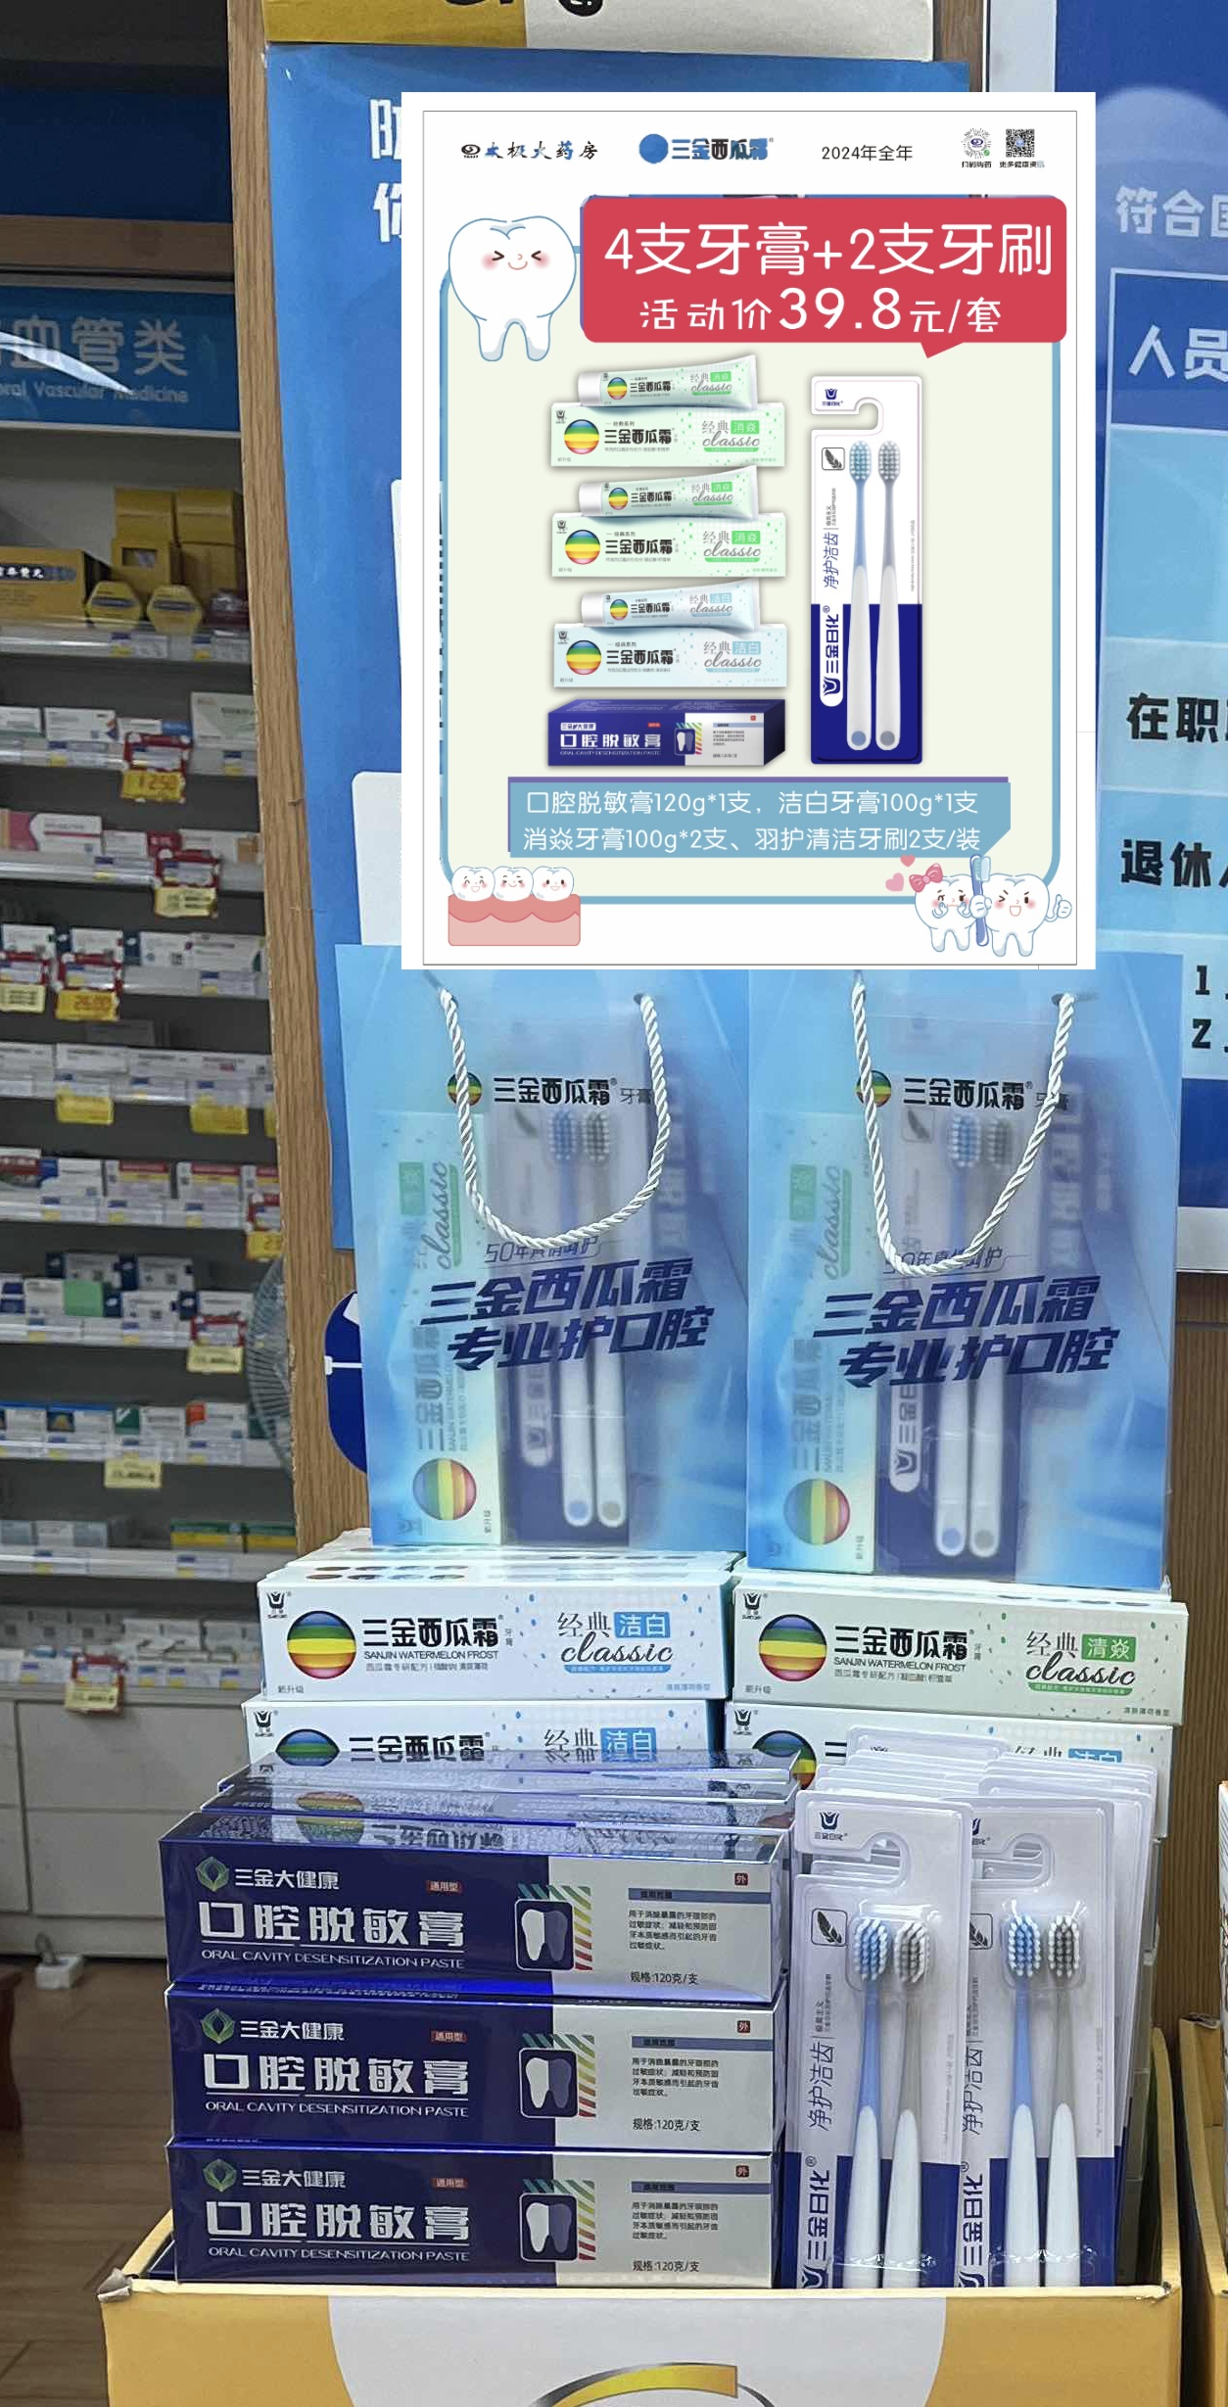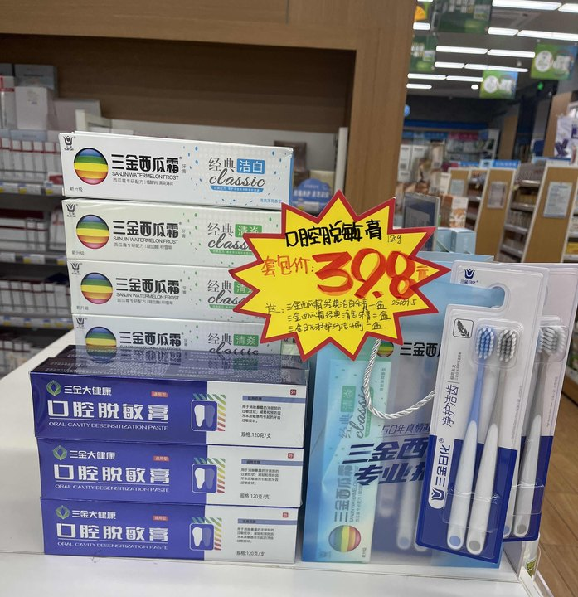
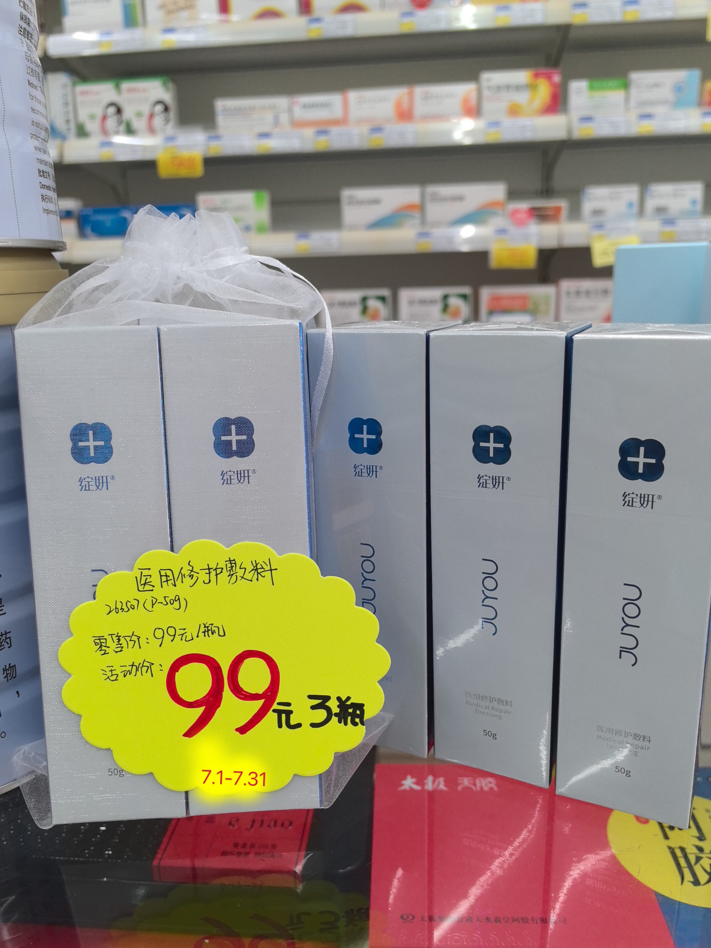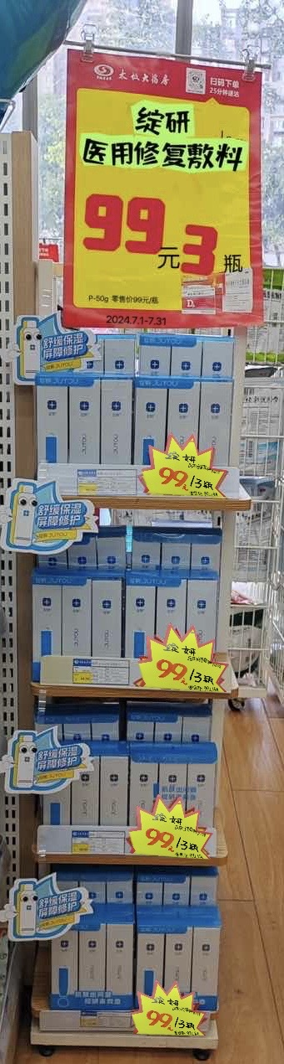
2、门店陈列宣传照片于7月3日完成并上传钉钉群，片长逐店检核并通报（未按时执行门店上交成长金20元/家）。
3、各员工当日个人销售报表中填写爆量品种当日销售数量、累积销售数量，各片长每天进行门店销售跟进通报。
4、厂家店外活动支援安排：每天不少于3家。
主题词：关于 7月三金西瓜霜牙膏 爆量活动
四川太极大药房连锁有限公司 营运部 2024年6月28日
拟稿：黄梅 核对：王四维（共印1份）

